14 НЕЙРОННЫЕ СЕТИ ВЕКТОРНОГО КВАНТОВАНИЯ

Еще одним классом нейронных сетей, предназначенных для решения задач кластеризации и компрессии информации, являются сети векторного квантования, имеющие архитектуру подобную самоорганизующимся картам и так же как и SOM введенные Т. Кохоненом [286]. В основе этих сетей лежит техника векторного квантования [287-290], нашедшая широкое распространение в задачах сжатия аудио- и видеосигналов [215]. Основная идея, лежащая в основе этой техники, состоит в компактном представлении больших массивов информации, заданных в виде мерных векторов 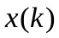, 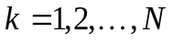 в форме ограниченного набора прототипов, или центроидов 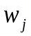, 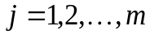, достаточно хорошо аппроксимирующих исходное пространство 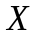. В результате квантования пространства формируется так называемая кодовая книга, кодовые слова (они же векторы реконструкции) которой и описывают прототипы кластеров, число которых задается априорно. В системах передачи информации, использующих векторное квантование, и «передатчик» и «приемник» снабжаются этой кодовой книгой, с помощью которой на передающем конце системы входной сигнал кодируется, а на приемном – восстанавливается. Входной сигнал сравнивается со всеми кодовыми словами книги, среди которых выбирается определенное , в некотором смысле ближайшие к . По каналу связи передается только индекс , с помощью которого приемник реконструирует в форме оценки так, как это показано на рис. 14.1.

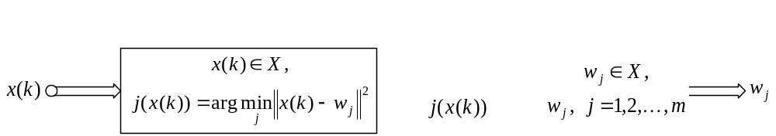

Рис. 14.1 – Векторный квантователь

Принципиальным моментом разработки систем векторного квантования является выбор метрики, определяющей близость кодируемых сигналов к прототипам кластеров, наиболее общей из которых является метрика Ф. Итакуры-С. Сайто [291], имеющая вид

(14.1)

где 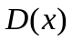 - некоторая положительно определенная симметрическая матрица.
Частным случаем (14.1) является популярная метрика П. Махаланобиса

(14.2)

где 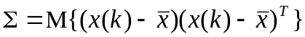 - ковариационная матрица, задающая рецепторное поле типа (3.14).
В простейшем случае при

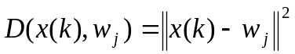 (14.3)

приходим к так называемому квантователю Вороного [292], осуществляющему разбиение входного пространства на клетки, каждой из которых соответствует свой прототип , .
На рис. 14.2 приведен пример разбиения двумерного пространства на четыре клетки Вороного, при этом входные векторы , 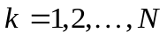 обозначены крестиками, а прототипы кластеров , 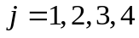 - кружками.

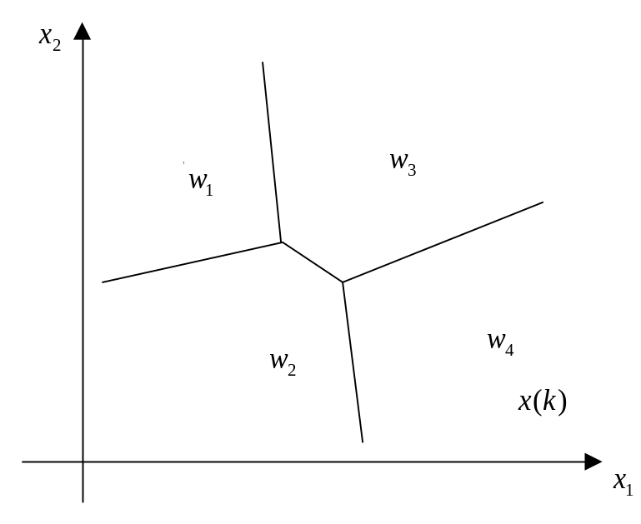

Рис. 14.2 – Квантование по Вороному

Именно на основе квантователя Вороного Т. Кохоненом была предложена техника обучаемого векторного квантования и соответствующая ей искусственная нейронная сеть, архитектура которой полностью совпадает с 1D-самоорганизующейся картой, приведенной на рис. 13.3. Принципиальная разница между самоорганизующимися картами (SOM) и сетями векторного квантования (LVQ) состоит в принципах их обучения. Если в основе SOM лежит конкурентное самообучение, то для LVQ-сетей характерно контролируемое обучение с учителем, хотя элементы конкуренции при этом не исключаются.
Итак, для каждого предварительно пронормированного входного вектора 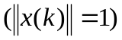 определяется свой нейрон-победитель, синаптические веса 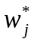 которого соответствуют прототипу определенного кластера. Иначе говоря, победителем является нейрон с минимальным расстоянием до входного вектора

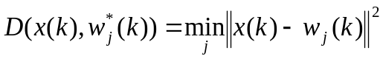 (14.4)

или, что то же самое,

(14.5)

Поскольку обучение является контролируемым, то принадлежность вектора к конкретной области 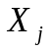 пространства известна, что позволяет рассмотреть две типичные ситуации, возникающие в обучаемом векторном квантовании:
- входной вектор и нейрон-победитель принадлежат одной и той же клетке Вороного;
- входной вектор и нейрон-победитель принадлежат разным клеткам Вороного.
Тогда соответствующее LVQ-правило обучения может быть записано в виде

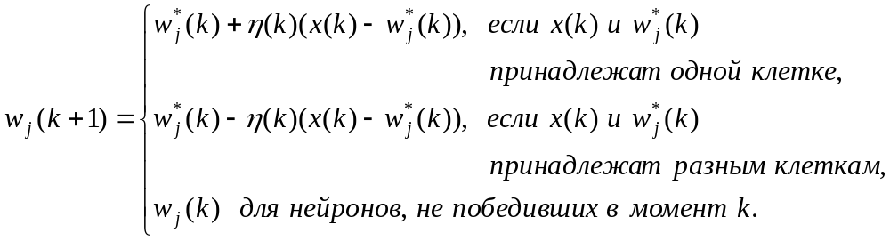 (14.6)

Правило (14.6) имеет достаточно ясный физический смысл: если нейрон-победитель и предъявленный образ относятся к одному классу, то прототип 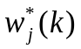 подтягивается к ; в противном случае прототип отталкивается от , увеличивая тем самым расстояние 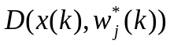. Заметим, что на этой же идее «притяжения-отталкивания» основаны различные модификации алгоритмов обучения сетей векторного квантования [3, 30, 279, 286].
Что касается выбора величины шага поиска 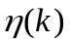, то общая рекомендация состоит в том, что он должен монотонно уменьшаться в процессе контролируемого обучения. В [293] доказана сходимость процедуры обучаемого векторного квантования в предположении, что параметр изменяется в соответствии с условиями Дворецкого. Это позволяет выбирать шаг поиска согласно алгоритму Гудвина-Рэмеджа-Кэйнеса [127, 128] или, что то же самое, с помощью выражения (13.5) при 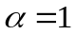. Несложно заметить, что при 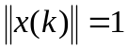

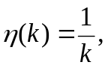 (14.7)

т.е. алгоритм (14.5) превращается в стандартную процедуру стохастической аппроксимации. При 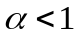 алгоритм приобретает следящие свойства необходимые в случае, если центроиды кластеров дрейфуют во времени.
Необходимо отметить также, что нормирование выходных сигналов вовсе не гарантирует того, что прототипы кластеров также будут отвечать условию 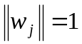, а невыполнение этого условия делает невозможным в качестве оценки расстояния использовать скалярное произведение (14.5). Обойти данное затруднение несложно, модифицировав правило обучения (14.6) следующим образом:

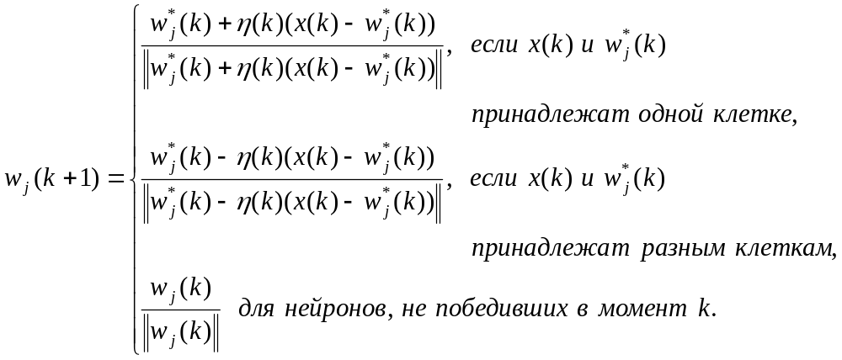 (14.8)

Инициализация алгоритма обучаемого векторного квантования может быть осуществлена различными способами, из которых в качестве простых, но достаточно эффективных можно отметить:
- выбор в качестве 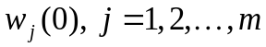 любых векторов , принадлежащих разным клеткам Вороного;
- случайный выбор 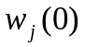 в заданном интервале изменения входных сигналов.
Условия останова алгоритма обучения в стационарном случае связаны, как правило, со стабилизацией положения прототипов всех кластеров; в нестационарном же случае процесс обучения протекает непрерывно.
Весьма интересным и перспективным приложением нейронных сетей векторного квантования является адаптивное распознавание образов с помощью схемы, приведенной на рис. 14.3 [9, 215].

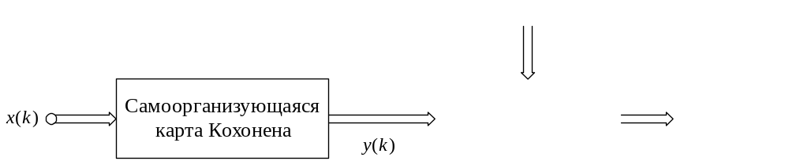

Рис. 14.3 – Гибридная схема адаптивного распознавания образов на основе SOM и LVQ

Как видно, данная гибридная схема состоит из двух последовательно соединенных однотипных архитектур, первая из которых (карта Кохонена) работает в режиме самообучения, а вторая (нейросеть векторного квантования) – контролируемого обучения. Из поступающего на вход системы вектора-образа достаточно высокой размерности карта Кохонена выделяет относительно малый набор признаков 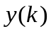, т.е. фактически осуществляет понижение размерности входного пространства без существенной потери информации. На втором этапе LVQ-сеть обучается классификации поступающих образов с помощью внешнего обучающего сигнала. Такая организация процесса распознавания позволяет увеличить его быстродействие и надежность.

